分类： 密级：
编号：

xxxxx部
部级科研项目申报书

（原网性能提升项目）

项 目 名 称：原网性能提升研究
项 目 负 责 人：
申 报 单 位： （盖章）
申 报 日 期： 2016 年 11 月 27 日

XXXX部科技办公室

说 明

1、《XXXX部部级科研项目申报书》由XXXX部科技办公室统一制作。
2、“XX项目”指重大攻关项目、基础预研项目、技改技革项目。
3、“分类”指项目所属技术领域，分别为XX技术、XX技术、XX技术、XX与XX通信、信息技术。
4、编号由部科技办公室统一填写。
5、本申报书一般应由项目负责人填写。
6、课题组成员应包括所有参加本项目研究工作的人员。
7、所填各项内容，应按栏目所列要求详细、准确、清楚地填写。
8、对于篇幅不够的栏目可自行加页，纸张大小为A4幅面，左侧装订。
9、请勿更改封面字体，正文用宋体四号字。
10、上报一式一份，同时上报WORD格式软盘。

项目名称 |  |  | 原网性能提升研究
项目起止时间 |  |  | 2016年 10 月 1 日至 2017 年 9 月 30 日
申请经费 |  |  | 100万元 |  | 年度  金额 |  | 1. 2. 3.
项目  负责  人 | 姓名 |  |  |  | 性别 |  |  | 出生年月
项目  负责  人 | 专业技术职称/学位
项目  负责  人 | 现从事的技术工作
项目  负责  人 | 单位 |  |  |  |  |  | 电话
课  题  组  成  员 | 姓名 | 性别 | 出生  年月 | 职称/学位 |  | 现从事的  技术工作 |  |  | 所在单位
一、立项背景：（立项依据、目的意义、应用前景及国内外研究情况）
1.1立项依据
为解决传统C/S模式中，服务器负载压力过大，容易造成单点瓶颈问题；防止服务器失效造成的服务系统崩溃；打破由于服务器性能限制造成的网络扩展性局限，我公司推出了基于P2P(Peer-to-Peer)对等网络技术的全新加密通信网络：原网。
原网旨在提供一套更灵活、更便捷、更安全的网络通信平台，使用P2P去中心化思想，构建一套易用、安全、可靠的新型网络通信平台。和传统的C/S模式网络相比较，原网具有以下特点：
- 传统业务安全强化
原网增强了系统中的安全监控，全程掌控系统中的操作。同时部署辅助的安全控制工具，两者协同作用，共同达到强安全的效果。此外，由于原网的一些特性，其安全程度远超传统的中心化网络。
- 逐级信任机制
原网采用基于朋友的互信机制和中央监控机制，监视网络生长。并对所有终端采取安全策略管控，使任一接入终端身份可查、行为可控。
- 抗大数据分析
传统网络基于中心化网络架构，业务数据通过中央服务器，部分数据被留存、分析，且隐私数据经由中心服务器外泄的风险大。
- 降低窃听和欺骗风险
由于传统网络的安全通常建立在传输层或者应用层中，所以
通过网络的中间劫持，可以窃取各种危险信息，原网构建在链路层中，统一解决了上层所有应用的安全问题。

然而在原网的使用过程中也面临着一些问题和挑战。主要体现移动终端使用原网的过程中，由于其自身的灵活性，频繁加入、退出网络，从而引起路由表频繁改变；新节点路由信息获取过程缓慢；网络结构建立过慢；网络状态维护开销过大等问题。

1.2目的意义
当前原网提供了遍布世界各地的众多节点，突破了传统的距离限制，提供了便捷安全的网络服务。
然而制约原网进一步发展的问题，主要集中在节点的路由表建立和网络状态维护上。改进原网节点接入后的路由信息的获取过程，加快网络结构建立对原网的改进意义重大。
如何解决节点异构及其带来的节点频繁加入、退出所引起的路由表频繁改变；新节点路由表建立过程缓慢；网络状态维护开销过大等问题尤为重要。

1.3应用前景
原网由于其不同于传统C/S网络的特性，非常适合于构建去中心化的加密通信网络，其主要应用方向包括以下几个方面：
- 安全网络
原网当中拥有严密的安全监控体系，并配套部署了安全控
制工具作为安全监控的辅助工具。达到了传统C/S网络无法达到的安全效果。同时，原网采用朋友互信机制和中央监控机制同时控制网络生长，监管终端行为。这一系列的措施使得原网可以构建出一个终端身份可查，行为可控的安全网络。
- 隐私网络
原网的去中心化思想解决了传统C/S网络中，业务数据集中经过中央服务器时可能引起的种种安全问题。抗大数据分析，避免因中心服务器遭到攻破引起的数据外泄问题。同时因为原网构建于链路层中，避免了传统网络中传输层和应用层可能遇到的种种安全问题，适合构建数据安全的隐私网络。

1.4国内外研究情况
21世纪初期，国外已有众多的学术团体和技术组织成立了专门的P2P研究项目。由P2P对等网络在分布计算，资源共享，协同工作，保护隐私等方面的巨大优势，P2P技术从诞生以来就一直备受关注，发展迅速，应用领域不断扩大。
目前对于P2P对等网络的研究主要集中在以下两个方面：
- 理论方面
针对P2P对等网络的理论研究主要专注在网络模型的构建和优化上。根据拓扑关系的不同，可以分为无结构化P2P网络模型和结构化P2P网络模型两种。典型的无结构化P2P模型包括Gnutella、Kazza、Freenet等。结构化P2P模型包括Kademlia、
Chord、CAN、Tapestry等。
- 应用方面
由于P2P技术具有很多优点，所以其应用范围越来越广泛。当前，P2P对等网络技术主要应用范围集中在文件共享与存储共享、即时通信与协作、分布式计算、搜索引擎等方面。
二、研究内容：（课题研究的主要内容、关键技术、保密要点）
2.1主要内容
针对原网的性能改进研究主要集中在以下两个方面：
- 路由信息的快速获取
网络中的节点对整个网络状态的感知体现在路由表的内容上，如何加快节点加入时获取路由信息的速度，快速建立路由表，影响着原网中节点通信的效率。
- 网络结构的快速建立
网络结构可以使用网络拓扑图来表述，原网的网络拓扑图是一张有权值的网状图。在节点加入的时候，需要为其构建一张体现着原网网络结构的拓扑图。如何加快网络拓扑图的构建也是原网性能提升研究的重点之一。
以上两项研究内容包含了整个原网的网络状态建立和节点间通信的要素。对于这两个项目的研究和改进，可以提升原网网络拓扑构建的速度，加快节点通信的准备，降低原网网络环境构建和维护过程中的流量消耗，这将会大大改善原网的实际性能，提高原网连通速率。

2.2关键技术
2.2.1标签路由
标签路由是一种比传统网络路由反应时间更快，网络可靠性和健壮性更高的路由技术。
不同于传统的路由基于最长匹配查找路由，仅凭借目的地址，逐跳转发来达到用户数据传输的目的，只关心转发过程，而不关心转发结果。标签路由将数据传递的过程抽象为一条传输路径，并使用数学标签来表示这一路径。
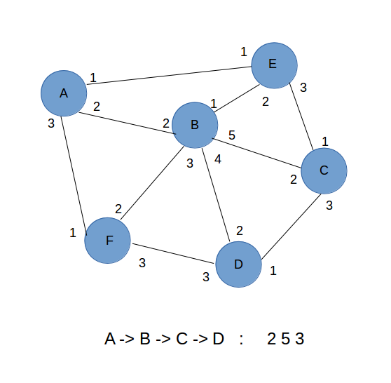
假设A节点向D节点传输数据，中间经由B节点，C节点进行转发。则这数据传递过程在路由表中将被表示为“2 5 3”这一数学标签。数据经过线路中的每一个节点进行转发时，节点会根据数字标签的记录来选择下一跳的出口，并在数据转出之前修改数字标签，以此来保证数据可以从D节点传回到A节点。
标签路由利用事先分配好的标记，为需要传递的信息建立了一条标签转发通道。经过通道中的每一台设备时，只需要一次查找就可以进行快速的标签交换，从而转发数据。由此可以看出，标签路由与传统的路由相比，具有更高的数据转发效率。
2.2.2路由汇聚点
路由汇聚点是原网中路由信息和网络拓扑结构的记录者和维护者。它对于网络中节点的信息记录，网络状态的更新，网络拓扑结构的维护以及节点通讯路径的选择都有着重大的意义。
原网中的路由汇聚点主要提供记录节点信息、维护网络状态、计算访问路径等功能。这样的路由汇聚点在原网中将会存在多个。路由汇聚点之间互相协作，共同担负起维护原网网络状态的责任。

2.3保密要点
对于路由信息的快速获取和网络结构的快速建立的研究主要可以在以下方面提升原网的性能：
- 增强原网的安全监控效果
路由汇聚点的引入增强了网络中核心节点对整个网络的掌控，通过路由汇聚点对网络中其他节点的状态信息的获取，实现监控网络生长态势，管控终端节点行为的目的。

- 提高原网通讯性能
通过网络结构的快速建立，在较短的时间内处理节点的加入和退出，构建网络拓扑图，稳定网络结构。
通过路由信息的快速获取，提升节点间通信的效率，缩短节点通讯前的准备时间。
- 降低原网的网络维护代价
通过加快路由信息的获取过程和网络结构的建立过程，可以显著的降低原网网络构建和维护过程中的流量消耗。

三、技术方案：（技术原理和路线、具体实施方案）
3.1技术原理
3.1.1路由汇聚点的构建
路由汇聚点是原网中重要的组成部分。原网中的路由汇聚点记录着网络中的节点信息、维护网络状态、计算访问路径。原网中分散着多个路由汇聚点，这些路由汇聚点中的内容反映了当前网络中各个节点的相对位置和连通状态。
原网的网络结构可以抽象的表示为一张网状图。
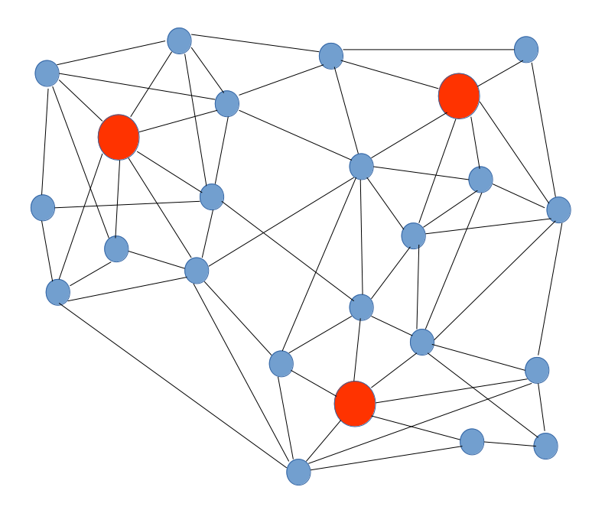
在原网中加入若干路由汇聚点，原网中的每个节点都与一个路由汇聚点相连接。在路由汇聚点中存放着当前网络的路由信息，路由汇聚点共同维护着当前网络中的路由状态。网络拓扑图标志着当前网络的结构。

3.1.2网络拓扑图的存储
网络拓扑图的存储是原网的网络结构从具象的网状图形向抽象的数据转化的过程。这一转化过程不仅是对现实网络结构的描述，也是对带权值的图这一数学对象的描述。
原网网络拓扑图的存储过程，主要是将标签路由中记录的网络结构信息和路由选择信息转化为恰当的数据结构，并存储在本地存储介质当中。

3.1.3网络拓扑图的恢复
网络拓扑图的恢复，是将存储介质中放置的，关于某一时刻原网状态的数据描述还原到可抽象为网状图的实际网络结构的过程。它是网络拓扑图存储的逆过程。
在网络拓扑图的恢复过程中，除了要考虑如何快速准确的将数据还原为网络结构，还要考虑如何协调当前真实网络状态和存储中的网络状态之间的差异。将网络自存储状态后发生的一系列变化加入到网络拓扑图恢复的过程中。

3.2技术路线
3.2.1构建路由汇聚点
原网中的路由汇聚点主要提供以下功能：
- 记录节点信息
当一个节点加入或退出原网时，需要将自己的基本信息告知路由汇聚点。再由路由汇聚点根据节点的信息更新路由表状态，改变网络拓扑结构。
- 维护网络状态
路由汇聚点作为网络中的稳定节点，担负着更新网络状态、维护网络拓扑的职责。它主要依靠两种方式来维护网络状态：
一是定时查询网络中节点的当前状态，加入新增节点的信息，删除失活节点的信息，主动的改变网络状态，更新网络拓扑图。
二是记录节点的加入和退出信息，根据节点的变动，被动的加入和删除节点，改变网络状态，更新网络拓扑图。
- 计算访问路径
路由汇聚点上记录着整个网络的路由信息。承担着为网络中的节点通讯寻路的作用。当网络中的节点需要与其他节点建立连接时，会首先联系当前节点所连接的路由汇聚点，向路由汇聚点询问前往目的节点的访问路径。
为了保证网络中各个节点间的信息交互和服务提供，路由汇聚点需要尽可能提供准确高效的路由信息。这就要求路由汇聚点实时精准的监控网络中的各种变化，及时更新路由状态，维护网络拓扑图的完整性和正确性。

3.2.2存储网络拓扑图
存储网络拓扑图是为了在将来的网络结构构建过程中，给节点提供本地数据作为参考。这些数据代表着过去的某一时刻，网络中的拓扑结构和连通状态。存储网络拓扑图，并将其运用在下一次的网络重建中，可以加快原网的网络构建过程。
在存储网络拓扑图的过程中需要注意以下方面：
- 选取合适的数据结构，描述网络中节点的状态和网络的结构。
- 选择合适的时刻进行存储操作，原网的网络状态随着节点的加入和退出，随时可能发生变化，因此需要选择合适的时机进行网络拓扑图的存储操作。
- 制定合适的对应逻辑，描述网络中节点之间的关系。
- 限定单条数据的长度，控制存储数据的大小。原网中的节点数量庞大，这就需要在设计存储的方式时，尽量控制单条数据的长度，缩短存储的时长，降低存储数据的尺寸。
- 选择合适的存储位置。数据的存储最终还是会进入到节点的本地存储空间当中。选择合适的存储位置可以保障数据存取操作的顺利进行，加快数据的存取速度。

3.2.3恢复网络拓扑图
网络拓扑图的恢复，是在本地网络拓扑数据的协助下，尽快将网络结构从本地存储数据的模式恢复到原网网络拓扑图的模式。网络拓扑图的恢复包括两部分：
- 将本地存储的关于过去某一时刻的网络结构从数据的状态恢复到网络拓扑图的状态。
- 将当前原网中真实的网络结构同步到恢复出来的网络拓扑图中。

3.3实施方案
项目计划时间预计在2016-2017年度
阶段 | 内容 | 阶段日期
技术预研评估 | 技术可靠性验证  搭建开发平台 | 2016年11月
项目开发 | 设计项目需求书  定义数据标准  制定改进方案  实施优化策略 | 2017年1月
测试迭代 | 周期性发布测试版本  持续改进 | 2017年6月
部署运行 | 部署到原网中实际运行 | 2017年9月

四、预期成果形式及技术指标：
项目预期成果

通过使用前面提到的各种技术和方案，改进原网的性能，预期达到以下目标：
  - 加快原网的路由表构建过程，将路由表的构建时间缩短30%-50%。
  - 降低原网构建过程的流量消耗，将网络构建过程的流量消耗降低40%左右。

五、合作单位基本情况及任务分工：
合作单位基本情况介绍：

项目承担合作单位北京华灜安盛科技发展有限公司，长期从事于安全通讯方面的研究，团队自2010年成立以来，先后承担了安全手机操作系统的改造、加密即时通讯、加密电话、加密邮件和安全协作平台的设计和开发。具有很强研发和生产能力。

合作单位承担的任务：

协作单位意见：

签字（盖章）

年 月 日

六、项目的基础条件
(项目现有技术基础和工作基础，包括项目前期预研情况、研究开发队伍能力情况和承担单位可提供的技术支撑情况)

本项目承担团队长期从事于安全网络的设计、开发、部署和维护，具备承担本项目的研发能力。
在项目正式展开前，团队已经完成了原网的构建，并开发了基于Linux、Windows、Android等终端的多个原网客户端，同时，对其进行维护和更新。团队在构建安全网络和改进网络架构方面上有着深入的研发经验。

项目承担单位性质：
- 部内转制科研单位
- 部内事业费全额拨款科研单位
- 业务单位
七、项目经费预算
项目经费总预算 | 100 （万元）
具体细目 | 预算数（万元）
软件研发费用 | 40
测试维护费用 | 20
差旅费 | 15
网络建设费 | 20
其他 | 5

项目承担单位意见

单位负责人（签名）： （盖章）

年 月 日

项目组织单位意见

负责人（签名）： （盖章）

年 月 日

